’s-Hertogenbosch
Hinthamerstraat 61

Kadastraal : ’s Hertogenbosch, H-1095  Monumentnr. : SOM0432  Huidige functie : winkel-woning | Bouwjaar : laat middeleeuwse kern, voorgevel midden 19de eeuw  Architect :  Oorspr.functie : woon-werkhuis

Verbouwingen : 1925, 1934, 1980, 1997, 2006
Archief : Gemeente ’s-Hertogenbosch, afdeling BAM
Datum document: 13-07-2007

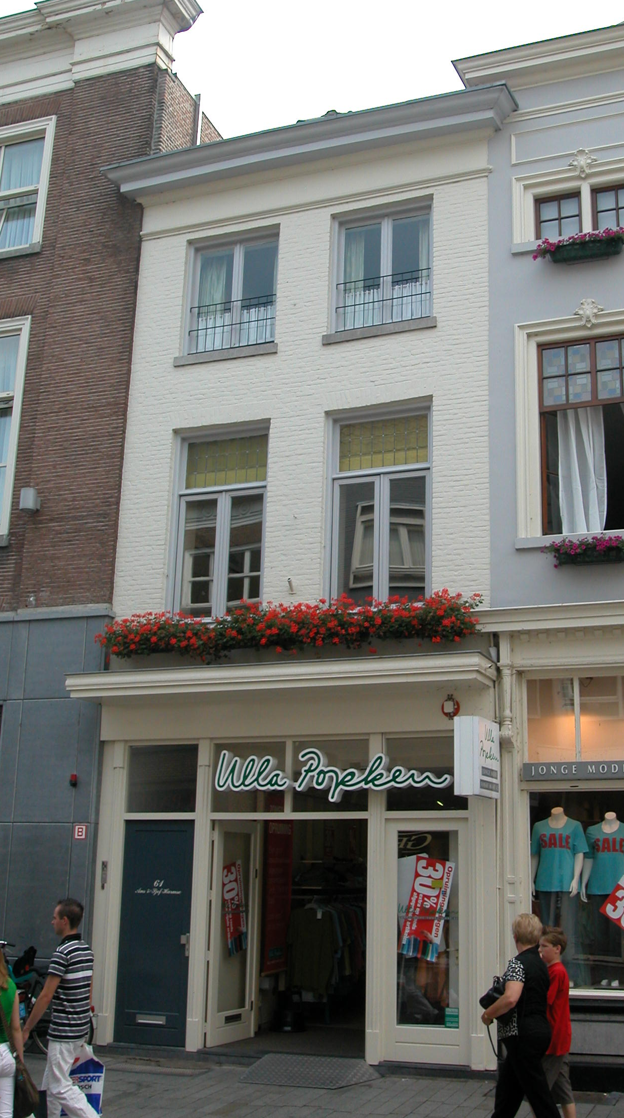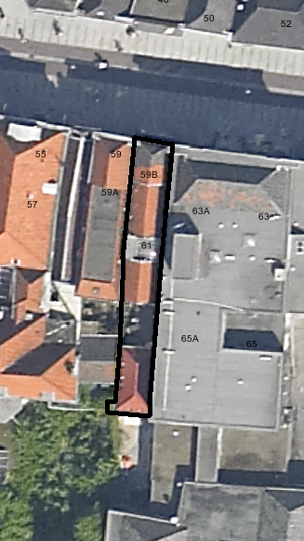
globale aanduiding van het perceel

Context

(Bouw)historie:
Het pand Hinthamerstraat 59b-61 is vanouds genaamd “’t Vergult Hekken” (1696). Het pand bestaat uit een voorhuis met een vast achterhuis, in kern daterend uit de late middeleeuwen. De kelder onder het voorhuis en de samengestelde balklagen getuigen nog van de ouderdom van de bouwkundige kern. Volgens historische gegevens was er in 1590 nog een steeg of gang ter rechterzijde van het pand. Thans zijn daar geen sporen meer van te vinden. Rond het midden van de 19de eeuw werd de voorgevel vervangen door een bakstenen lijstgevel en tegelijkertijd werd het voorste deel van de kap iets verhoogd. Achterop het achtererf is in de tweede helft van de 19de eeuw een los achterhuis gebouwd. Rond 1900 werd een winkelpui gebouwd, in de tijd dat de Hinthamerstraat een echte winkelstraat werd. In 1934 is de pui vernieuwd, en dat gebeurde opnieuw in 1997, waarbij links een aparte toegang tot de bovenwoning werd gecreëerd. Tevens werd de winkel, die in 1980 al was doorgetrokken naar de overdekte achterplaats, uitgebreid naar het rechter buurpand, waarvoor grote openingen werden gemaakt in de tussenmuur. In 2006 is onder het achterste deel van beide panden een grote verkoopkelder gemaakt.

Ligging:
Het pand is gelegen aan de zuidzijde van de Hinthamerstraat tussen de Gasseltstraat en de Torenstraat. De Hinthamerstraat is al sinds de late 12de eeuw een van de drie belangrijke straten die het centrum van de stad (de Markt) met het omliggende gebied verbinden. Het onderhavige gedeelte van de Hinthamerstraat ligt niet ver buiten de oudste stadsmuur, die uit de eerste helft van de 13de eeuw dateert. Bij de stadsuitbreiding in de eerste helft van de 14de eeuw kwam ook het meer oostelijke gedeelte van de straat binnen de stadsmuren te liggen. Het gebouw beslaat samen met de jongere bijgebouwen aan de achterzijde het hele perceel. Het gebouw wordt aan beide zijden begrensd door buurpanden. Achter het perceel ligt een kleine achterplaats die hoort bij het linker buurpand (nr.63-65).

Beschrijving

Algemeen (hoofdvorm, kap):
Het pand heeft een langwerpige rechthoekige plattegrond. Het pand bevat een flinke oude kelder onder het voorhuis en een recente kelder onder het achterste deel van het perceel, die doorloopt onder het rechter buurpand. Voorts is er een vrij hoge begane grond, een verdieping en een zolder met borstwering. Het pand heeft een zadeldak met een wolfseind aan de voorzijde. Halverwege het voorhuis is er een verspringing naar een lagere kap met een steilere helling. Achter de brandmuur bevindt zich een trappenhuis met een glazen kap, en daarachter is er weer een kap zoals op het achterste deel van het voorhuis. Het dak is gedekt met rode Hollandse pannen, met uitzondering van het voorste deel van de hogere kap, dat is gedekt met gesmoorde Hollandse pannen. Achter het hoofdhuis ligt een overdekte binnenplaats. Daarachter staat een voorheen los achterhuis van twee bouwlagen en een zolder, onder een schilddak dat is gedekt met rode pannen.

Voorgevel:
De voorgevel is een symmetrische bakstenen lijstgevel van twee vensterassen breed, daterend van rond het midden van de 19de eeuw. Links voor de gevel bevindt zich een kelderingang met een recent metalen luik. Op de begane grond is er tussen penanten een grote gevelopening met een recente, grotendeels symmetrisch ingedeelde pui. Hierin bevindt zich links de ingang tot de bovenwoning en rechts de winkelpui. De gevelopening heeft een recente houten omlijsting met een luifel. Hierboven is er een lage vlak gepleisterde zone, en daarboven is de gevel opgetrokken in handvorm baksteen in kruisverband. Het metselwerk is niet erg regelmatig, en was mogelijk bepleisterd. Op de verdieping zijn er twee vensters met hardstenen lekdorpels onder steens strekse bogen. De vensters bevatten kozijnen met duivenjager-profiel en T-draairamen met lichtgeel glas-in-lood in de bovenlichten. Op de tweede verdieping zijn er twee lagere vensters met hardstenen lekdorpels, kozijnen met duivenjager-profiel en dubbele draairamen. Vlak boven deze vensters bevindt zich de gevellijst, die bestaat uit een gepleisterde architraaf en dito fries, en een houten kroonlijst.
Getuige een foto uit het archief van de afdeling BAM uit 1997 bevat de voorgevel van het voorheen losse achterhuisje op de verdieping twee vensters met zesruits schuiframen. De gevel wordt afgesloten door een eenvoudige gootlijst.

Zijgevels:
Het pand wordt begrensd door de naburige panden, en dus zijn de zijgevels vanuit de openbare ruimte niet zichtbaar.

Achtergevel:
De achtergevel van het pand is vanuit de openbare ruimte niet zichtbaar. Volgens een documentatie-rapport van de afdeling BAM uit 1981 is de achtergevel een gepleisterde topgevel. Op de begane grond is deze weggebroken. Op de verdieping zijn er twee vensters en in de top is er een kleiner venster.

Ruimtelijke indeling:
Volgens bouwtekeningen uit 1996 en 2005 is de indeling als volgt. Onder het voorhuis ligt de oude kelder, die toegankelijk is via een luik en een bakstenen trap net achter de plek waar de brandmuur oorspronkelijk stond en via een trap links voorin, die naar de straat leidt. Onder het achterste deel van het perceel ligt een recente kelder, die doorloopt onder het rechter buurpand. De begane grond wordt vrijwel geheel ingenomen door de winkel, die via grote doorgangen in de zijmuur doorloopt in het rechter buurpand. Achterin ligt een afgescheiden magazijn, en links voorin is een aparte opgang naar de bovenwoning. Op de verdieping ligt achter de grote voorkamer een gang tegen de rechter zijmuur, met achter de brandmuur een trappenhuis met bordestrap naar de zolder. Ook op zolder is er een dergelijke indeling, waarbij de voorste ruimte nog is onderverdeeld door een muur ter plekke van de sprong in de kaphoogte.

Constructies:
Volgens een documentatie-rapport van de afdeling BAM uit 1981 zijn de volgende constructies in het pand aanwezig. De oude kelder onder het voorhuis heeft een gedrukt tongewelf in langsrichting met aan weerszijden vier steekgewelven. De verdiepings- en zolderbalklaag zijn samengesteld uit moer- en kinderbinten. De kap heeft grenen dekbalkjukken met trekspanten, daterend uit de tweede helft van de 19de eeuw.
Getuige bijschriften bij foto’s in het archief van de afdeling BAM uit 1997, bevatte de rechter zijmuur 14de-eeuws muurwerk. Deze muur is echter grotendeels gesloopt voor de doorgangen in de vergrote winkelruimte. Deze zijmuur was een gemeenschappelijke muur. Hoogstwaarschijnlijk geldt dat ook voor de linker zijmuur.

Interieurelementen:
Volgens het documentatie-rapport van de afdeling BAM uit 1981 dateert de bordestrap tussen de verdieping en de zolder uit de late 19de of vroege 20ste eeuw.

Erf, bijgebouwen, diversen:
Het perceel is geheel bebouwd.
Motivering voor plaatsing op de gemeentelijke monumentenlijst

1. Architectonische en stedenbouwkundige waarden
Het pand Hinthamerstraat 59b-61 heeft stedenbouwkundige waarde vanwege de samenhang met de historische gebouwde omgeving en de historische perceelsstructuur. De gevelwanden van de Hinthamerstraat vormen een fraai historisch ensemble. Daarnaast heeft het gebouw aanmerkelijke architectonische waarde omdat het duidelijk herkenbaar is als historisch winkel/woonhuis, met een bakstenen lijstgevel van rond het midden van de 19de eeuw.

2. Bouw- en/of kunsthistorische waarden
Het pand heeft bouwhistorische waarde als zijnde historisch huis met een bouwkundige kern uit de late middeleeuwen, herkenbaar aan de kelder en de balklagen, waarin bij diverse verbouwingen moderniseringen zijn doorgevoerd, zoals de lijstgevel van rond het midden van de 19de eeuw en de opgehoogde kap.

3. Cultuurhistorische waarden
Het gebouw heeft cultuurhistorische waarde als zijnde een woon-werkhuis met een kern uit de late middeleeuwen waarin diverse vernieuwingen herkenbaar zijn uit verschillende historische perioden.

Het object Hinthamerstraat 59b-61, bestaande uit een huis met een laat-middeleeuwse kern en een lijstgevel uit het midden van de 19de eeuw, is op basis van bovenstaande criteria beschermenswaardig als gemeentelijk monument in de gemeente ‘s-Hertogenbosch

